Муниципальное автономное дошкольное образовательное учреждение
Детский сад № 13, МАДОУ № 13

Проект: «Духовно-нравственное воспитание
дошкольников: театральный сезон «В гостях у Мельпомены»

Выполнила:
Педагог дополнительного образования по экологии
Мяленко Елены Владимировны

Город Томск
2018 год

Цель:
Создание оптимальных условий для сохранения и укрепления здоровья детей, их полноценного отдыха, позволяющего реально способствовать развитию творческих, интеллектуальных и других способностей детей.
Задачи:
Погрузить участников Программы в разнообразную деятельность через включение в сюжетно-ролевую игру;
Содействовать укреплению здоровья участников Программы через включение в спортивно-оздоровительную деятельность;
Создать условия для формирования у участников Программы активной жизненной позиции через участие в событиях смены.

Театральный сезон «В гостях у Мельпомены»

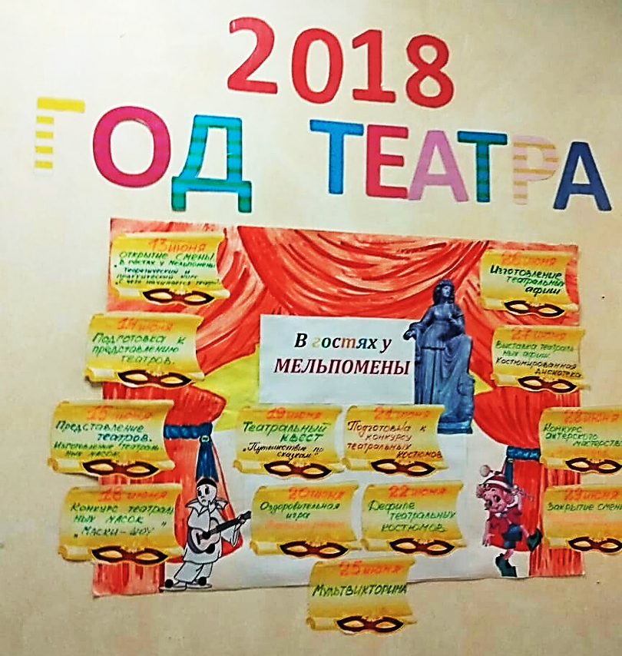

Наше лето в лагере началось с театрального сезона «В гостях у Мельпомены». Как любой театр наш начинался с вешалки…
Чтобы дети знали о театре все, мы ввели теоретический курс в начале, в нем, в виде презентации мы рассказали кратко историю театра, почему сначала были театры трагедии, а потом появились других жанров, почему покровительница театра муза Мельпомена, какие существуют современные театры, какие правила поведения в театрах…даже что такое «золотая контрамарка» и многое другое…
Затем наших маленьких гостей ждал в фойе сюрприз. Здесь была оборудована настоящая касса с билетами, каждому посетителю в порядке очереди выдавался билет в театр на весь сезон.
В настоящей гримерке маленькие будущие актеры пробовали на себе грим. Гримерка является для актеров священным местом. Многие актеры верят в приметы: в гримерку нужно заходить только с левой ноги (а на сцену — с правой). На дверь лучше ничего не вешать: картинки забирают удачу. Нельзя рассыпать содержимое коробки с гримом и не стоит смотреть в зеркало поверх плеча коллеги. Номер личной комнаты артиста тоже имеет значение — во многих театрах отсутствует гримерка под номером 13, так как это число считается «нечистым». Но мы в приметы не верим, а верим в себя.

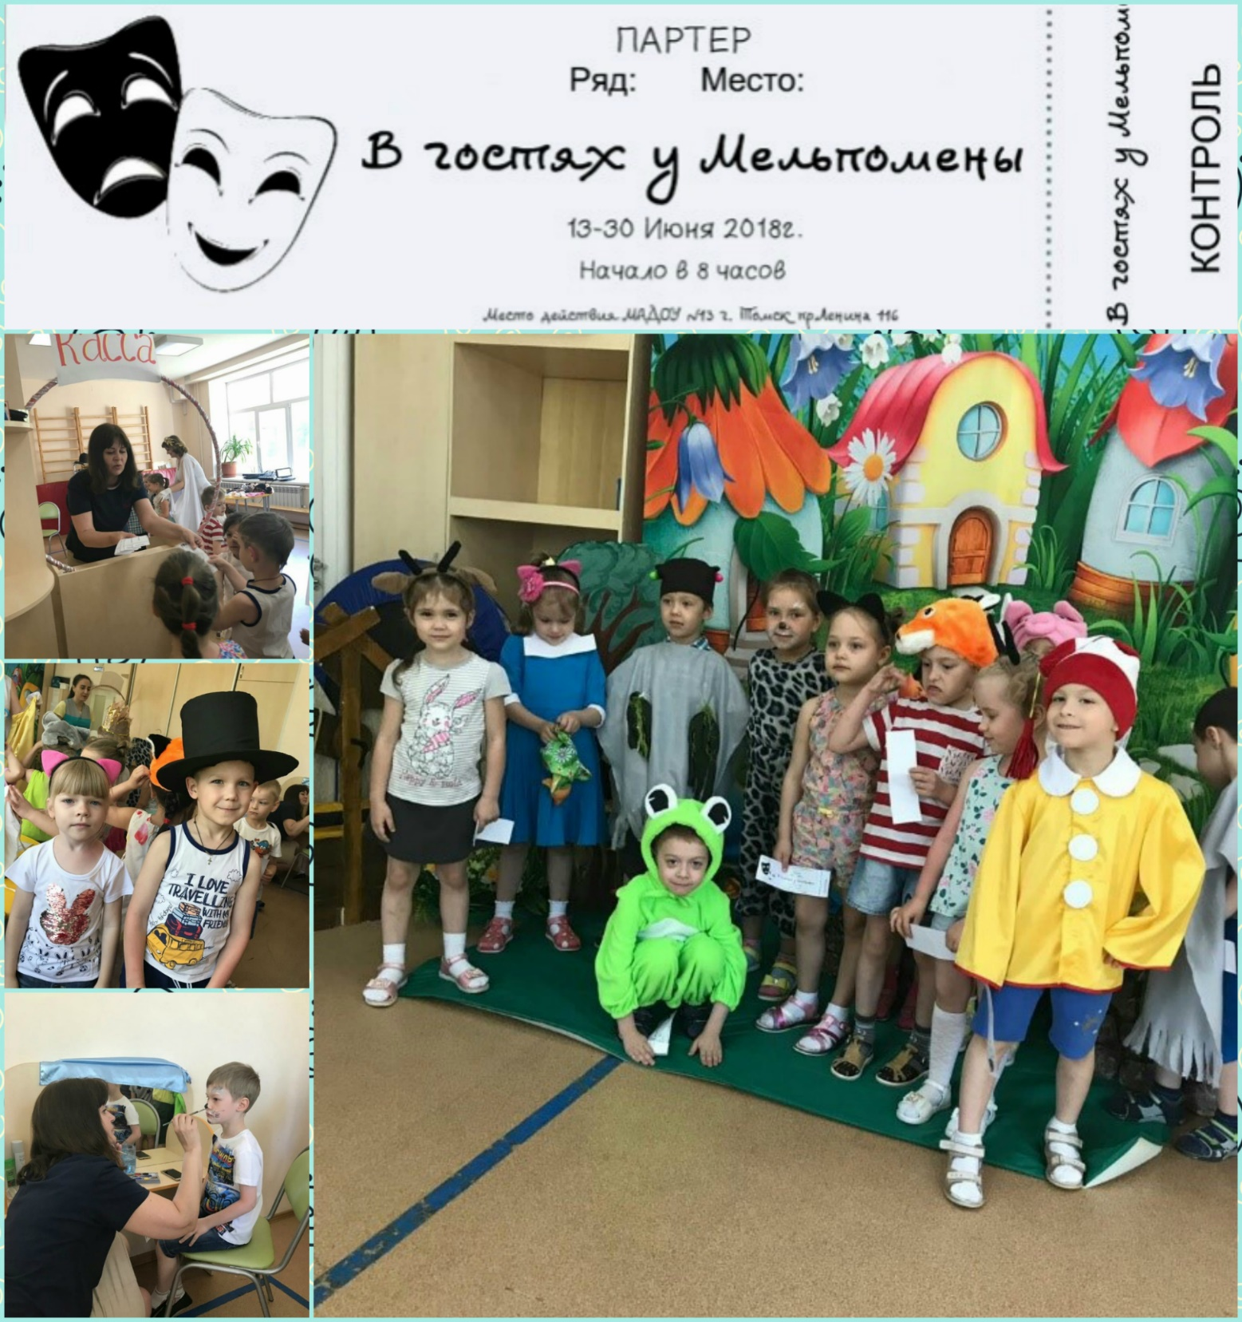

В костюмерной примеряли разные костюмы. Мы узнали, кто играет в спектакле «Золушка», как правило, ждет дальнейший успех в карьере. Конечно, многие девочки захотели стать Золушками…Тут же в отдельном павильоне были куклы бибало, детки могли примерить их на руку и поиграть кукольный театр. В конце был павильон для фотографий в гриме и соответствующем костюме.
Счастливые они ушли готовиться к представлению собственных театров, а точнее, театральных постановок. На следующий день каждый отряд объявил выбранную театральную постановку. Наши герои пристулипи к изготовлению масок для конкурса «Маски-шоу». А тем вренемем, театральные и сказочные герои желают познакомиться и ждут наших маленьких друзей на полянке.
На встречу с детьми вышли сама муза Мельпомена, кот Базилио, лиса Алиса, выскочил и всех испугал Леший, а так же, добряк Шрэк и сам пират капитан Джек Воробей! После веселой встречи и знакомства всех ждал зажигательный танец, флэшмоб под руководством Мэри Поппинс «У лукоморья…». Этот флэшмоб стал нашим фирменным танцем на все лето.

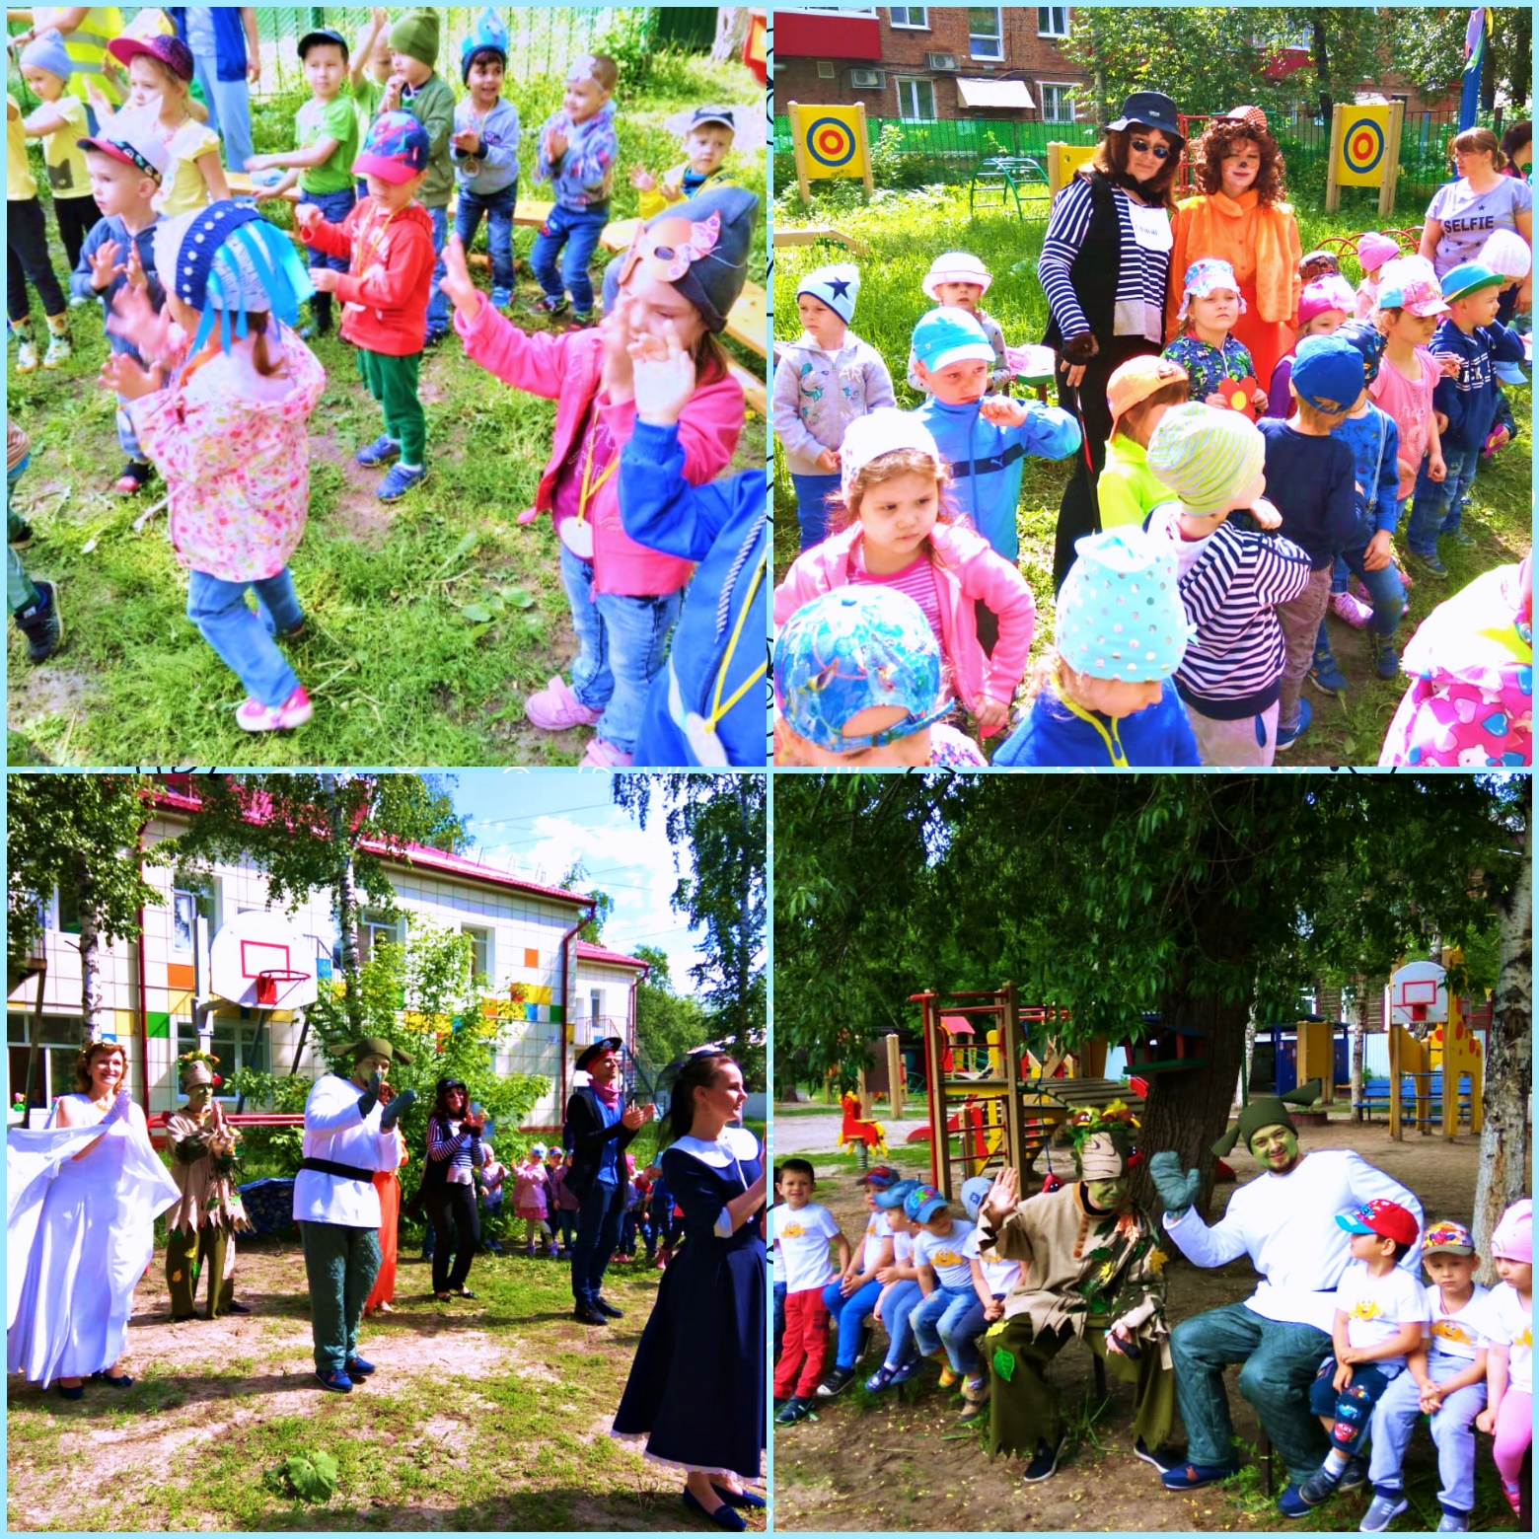

Наши артисты представили свои театральные спектакли, и у каждого отряда были подготовлены афиши: «Театр маленьких утят», «Пчела Майя», «Театр радуга», «Приключения Буратино», «Коза и семеро козлят», «Кот Леопольд», «Незнайка в Солнечном городе», «Муха-Цокотуха», «Светофор». На конкурсе афиш все театры стали победителями и получили свою номинацию, а вот постановки спектаклей ожидались в конце сезона…
Каждый понедельник наши маленькие друзья пополняли свою копилку знаний о театре просмотром небольшого отрывка спектакля на экране, и после ответили на вопросы викторины, соответствующие каждой возрастной группе. По результатам викторины у нас выявились театральные знатоки, которые в последствие были награждены дипломами.
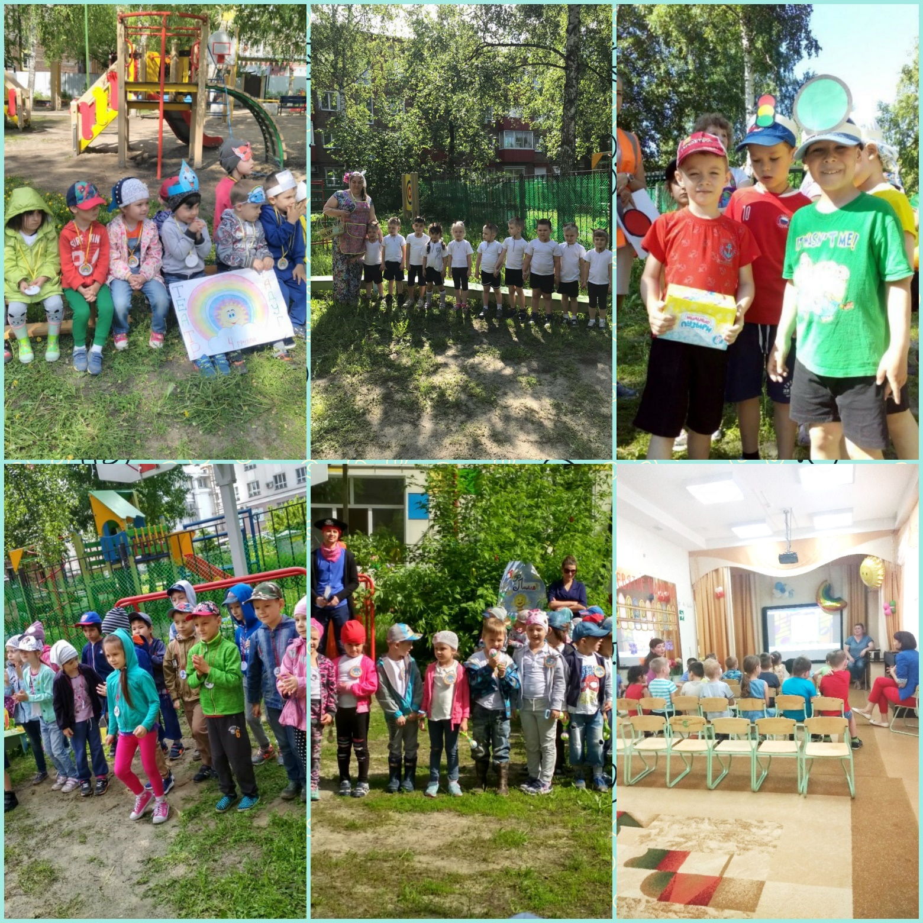

И, конечно, обязательной в нашей программе была оздоровительная игра. Это спортивные состязания по возрастным группам. Для малышей это была музыкальная игра «Летчики, на аэродром!..», игра на меткость -попадание в карзинку мячика. А для старших - настоящие соревнования за I, II, III места. Многие испытания были очень серьезными,- стать на время черепашкой и пронести на голове мешочек, воображаемый панцирь, не касаясь его и не наклоняя голову, или пронести между коленями мяч, который для некоторых игроков был велик, и поэтому, проще было прокатиться на нем до финиша…Три-четыре этапа соревнований между возрастными группами и в завершении игра.
Было весело и,к тому же,победители награждены дипломами, а мыльные пузыри получил каждый участник.

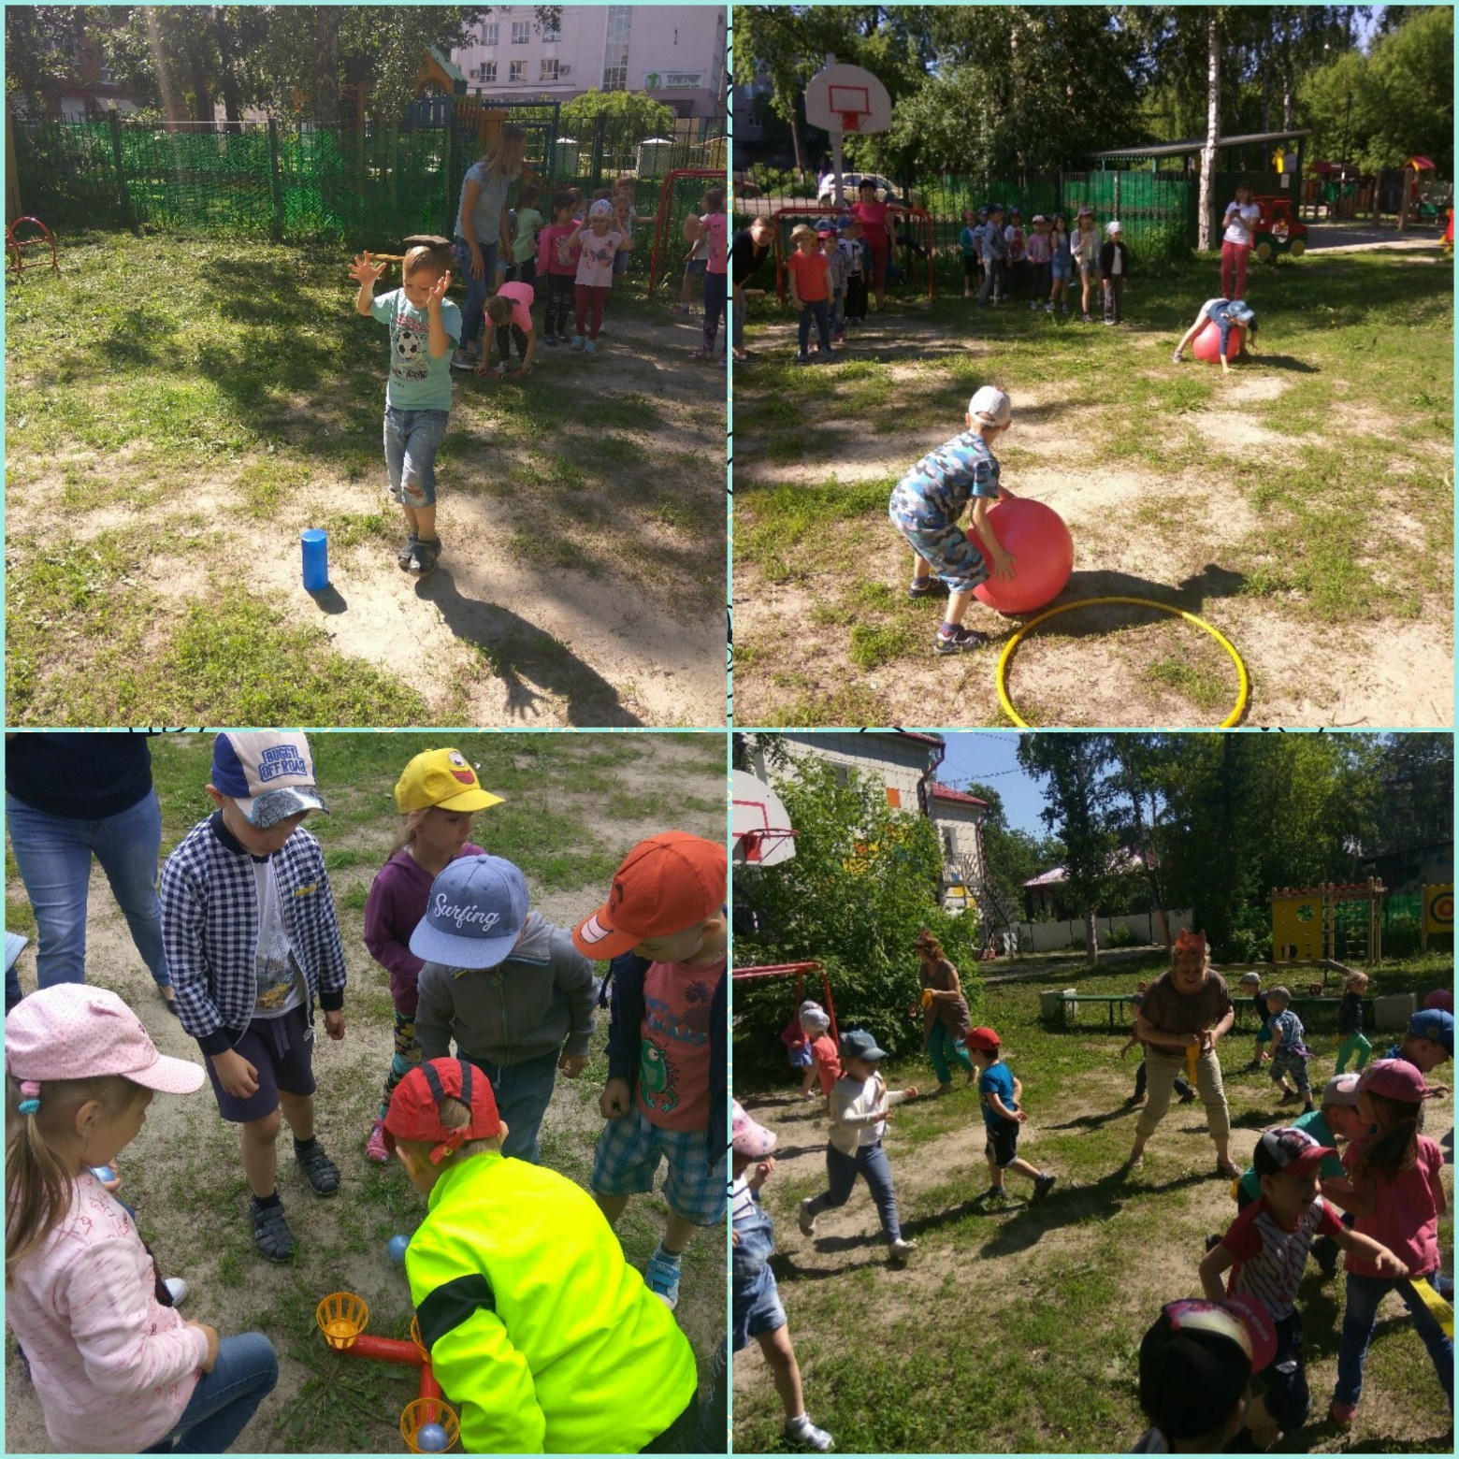

К театральному квесту «Путешествие по сказкам» готовились все,поэтому он прошел успешно. В гостях у Мэри Поппинс начинающие театралы танцевали вместе с ней, в гостях у пирата Джека Воробья по отрядам проходили спортивные испытания, в гостях у лисы Алисы разгадывали ребус, у кота Базилио в разных емкостях с разными наполнителями искали театральные реквизиты, у Шрэка угадывали мелодию, у музы Мельпомены рисовали… Цель квеста- при его прохождении в процессе выполнения задания, собрать пазлы, по одному у каждого героя, затем из кусочков составить картину, на которой изображен персонаж спектакля, сказки. По секрету, все персонажи были участниками и ждали детей на своих «станциях». Кто-то выполнил задание быстро, кто-то медленнее, но справились все!
Детям очень нравиться проходить квесты, «кругосветки», «станции» и выполнять задания. Поэтому очень часто в программу наших мероприятий мы их включаем. Нам тоже они по нраву, это весело, познавательно, развивает командный дух, сплоченность команд.

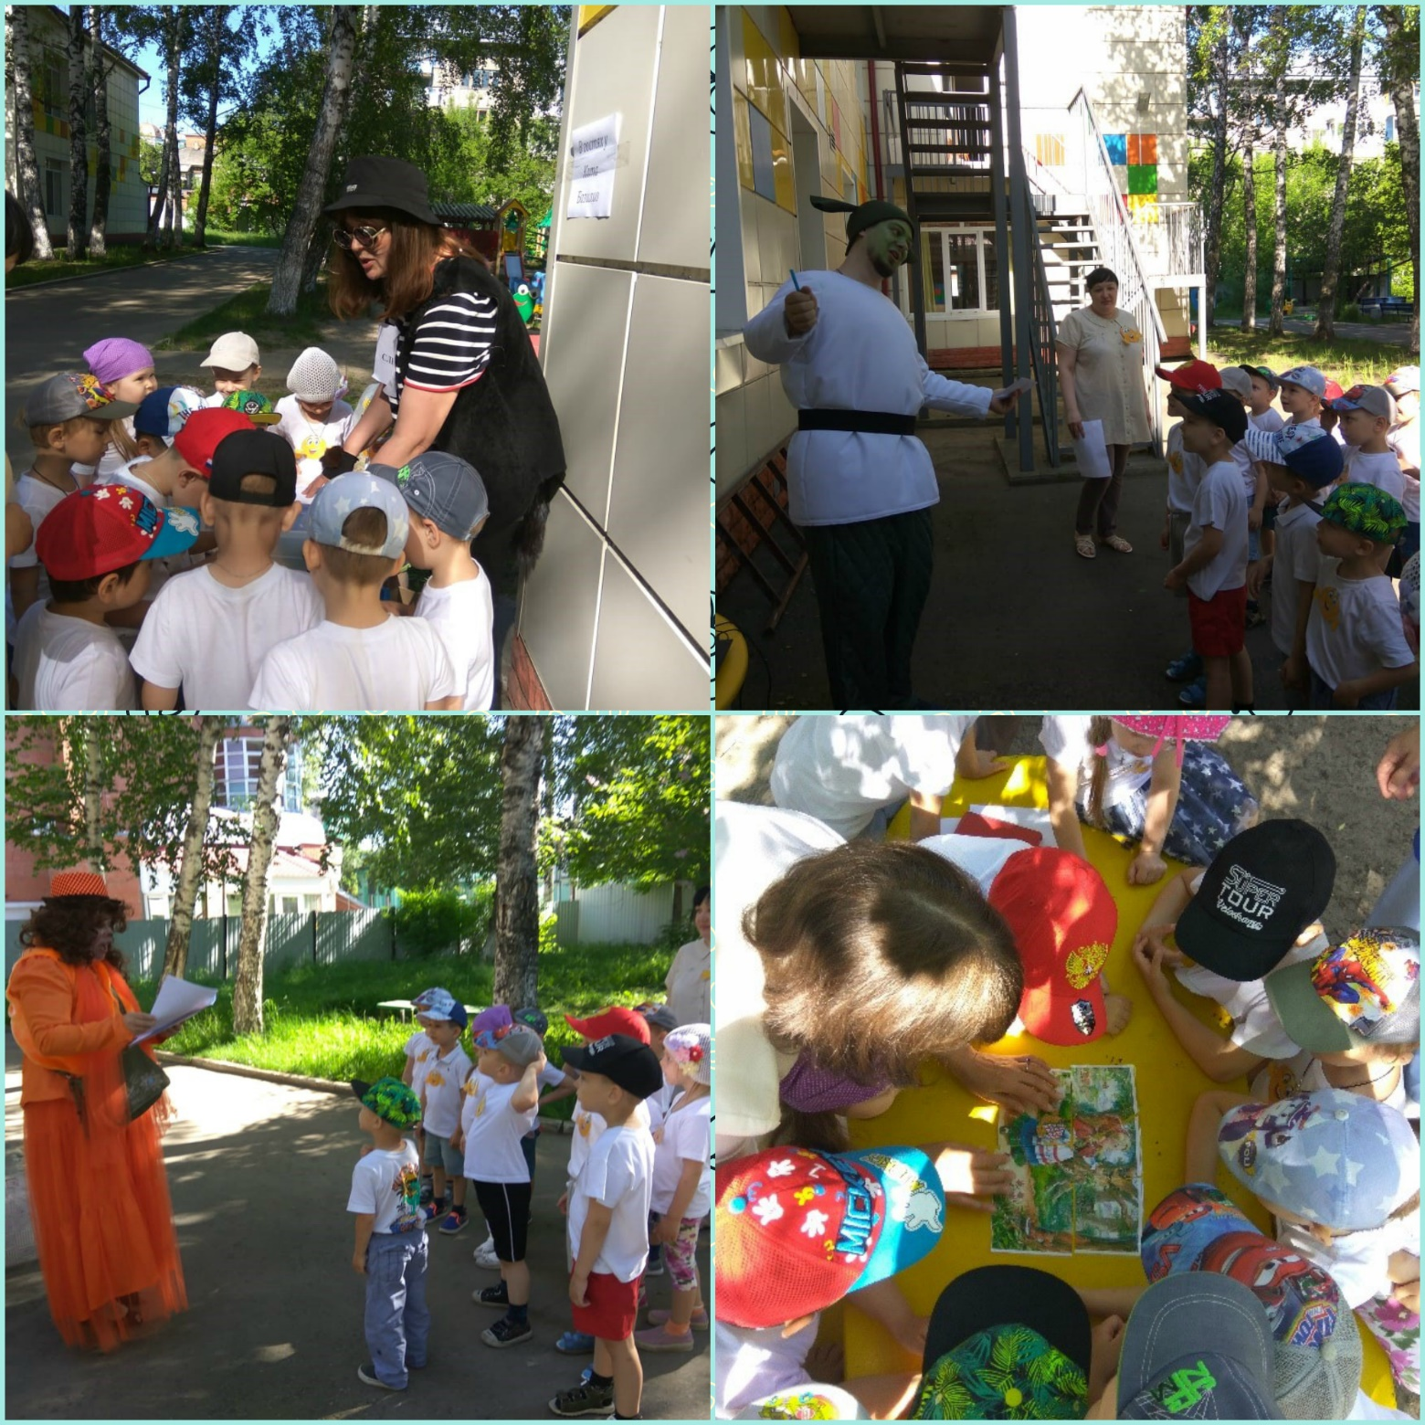

Мероприятие, которое все очень ждали и готовились - Дефиле костюмов. Дефиле знакомит зрителя с театральным костюмом – едва ли не главным сценическим элементом в театра, а также, с умением преподнести этот костюм, и его обладателем, конечно. Под музыку пройти по подиуму -мечта любого артиста. Наши театралы справились на «Ура!» Под бурные аплодисменты каждый блестнул на сцене. Они стали настоящими профессионалами подиума, выступали на мероприятиях города Томска и занимали призовые места. Поэтому им легко было пройти это испытание у себя в детском саду.Очень трудно передать с фото как они «чеканят» под музыку перед зрителями… А строгие, но справедливые члены жюри оценили каждого, в особенности, в костюме собственной ручной работы. Они так же были в театральных космюмах, чтобы создать атмосферу театра и торжества. Актеры в костюмах, отмеченные жюри, получили награды в зависимости от костюма и мастерства его воплощения в образ.Особенно понравились костюмы: Незнайка, Мушкетер, Испанка Зара, Буратино. А так же, многие другие.

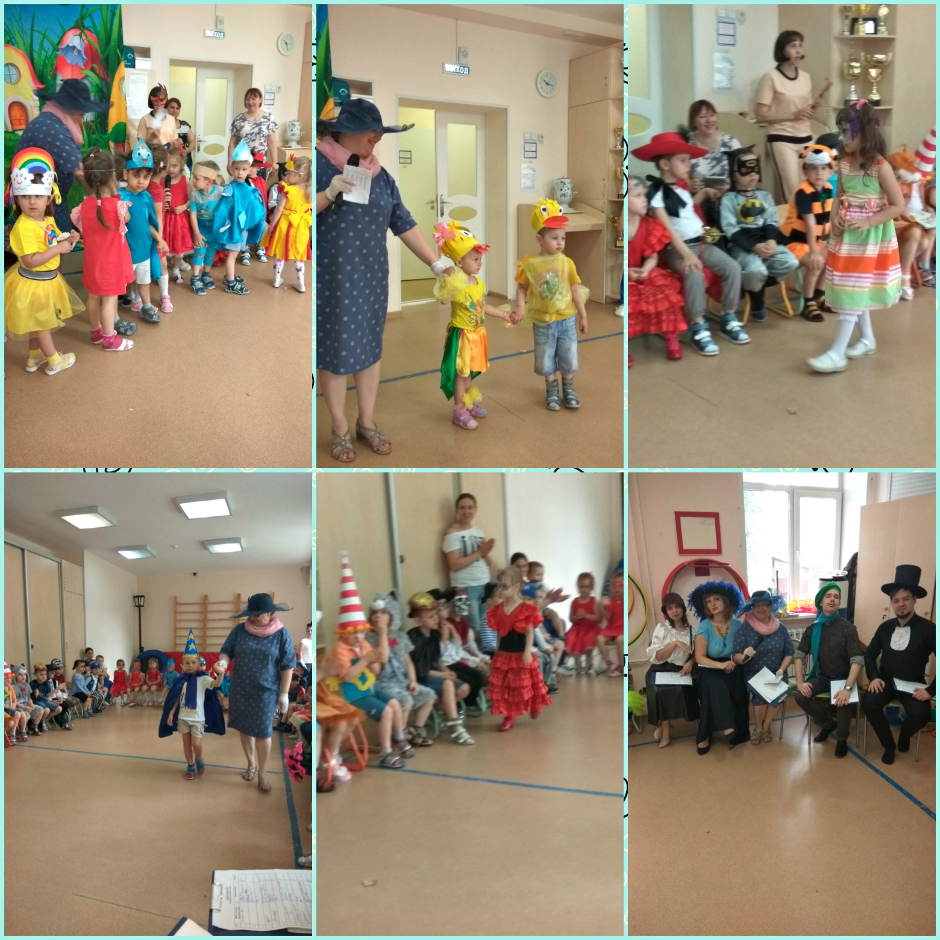

Когда наступил день показать свое актерское мастерство на сцене, все были готовы. Это был настоящий праздник! Дети очень удивили жюри, потому что им удалось намного лучше взрослых воплотить образы сказочных героев на сцене. Может потому что они дети и лучше знают, понимают сказочных персонажей, потому что сказка живет в каждом из них. У детей получилось очень естественно сыграть на сцене, и мы им очень благодарны! Самое главное: никогда не желайте артисту удачи! Говорите: «Ни пуха ни пера».
Смелый танец маленьких утят в конце своего выступления вызывал умиление, они самые маленькие и смогли очаровать всех зрителей, не только жюри. Поразила постановка малышей «Незнайка в Цветочном городе» своей многогранностью и богатством образов. А старшие дети просто сразили «наповал», Паук в «Мухе-цокотухе» был в костюме с шестью лапами, которые поднимались все, если актер поднимал руки, когда Комарик его сразил. Он упал и не шевелясь лежал до конца постановки. Хорош был кот Леопольд и все все все! Новизной и актуальностью жанра удивила нас театральная группа «Светофор», их постановка была поучительной и напомнила всем, как важны светофоры.

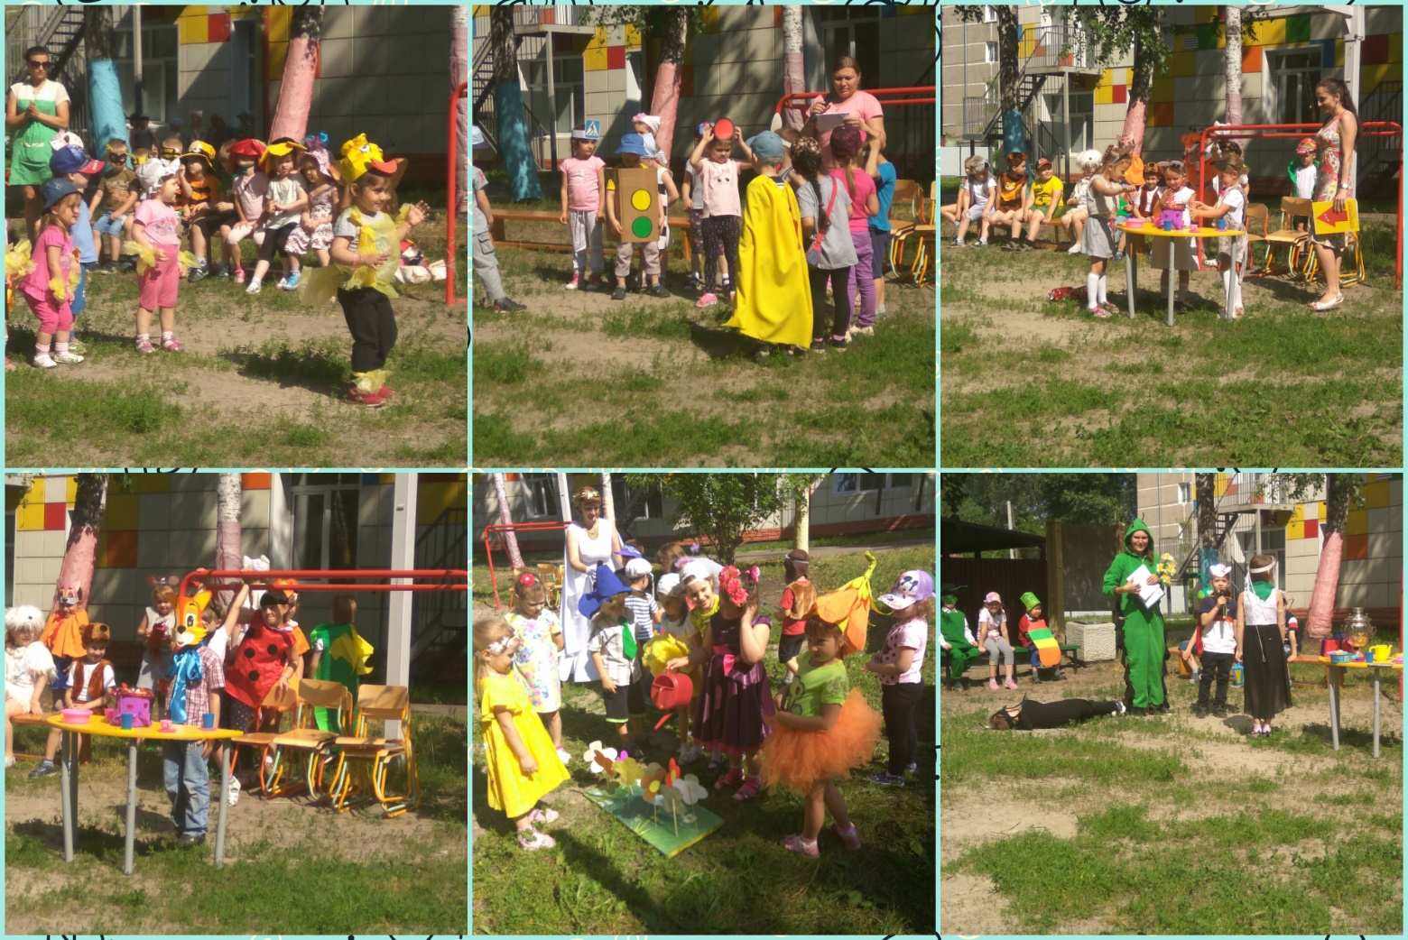

Актерское мастерство удалось на славу! Всем очень понравился театральный сезон.
Молодое поколение мало читает книги и ходит в театры, доступность фильмов и игр через интернет так же тому виной. Однако, наши дети станут умнее и культурно богаче, если мы поможем им, раскроим красоту и богатство реального мира.
Театр сделал свое дело – всколыхнул наши зрительские сердца…

Вывод:

Благодаря созданию оптимальных условий для сохранения и укрепления
здоровья детей, их полноценного отдыха, позволяющего реально способствовать развитию творческих, интеллектуальных и других способностей детей, участники мероприятия были погружены в разнообразную деятельность через включение в сюжетно-ролевую игру; было укреплено их здоровье через включение в спортивно-оздоровительную деятельность; созданы и реализованы условия для формирования у участников программы активной жизненной позиции через участие в событиях смены.

